Tisková zpráva

24. října 2019

První výrobnu biometanu v České republice spustilo Energetické centrum recyklace Rapotín

[**Energy financial group**](https://www.ef-group.cz/) **(EFG) uvedla 24. října 2019 v** [**Energetickém centru recyklace Rapotín**](http://www.ecr-rapotin.cz/) **(ECR Rapotín) do provozu jako první v ČR technologii úpravy bioplynu na biometan. A také jej jako první odpadová bioplynová stanice vtláčí přímo do plynárenské distribuční soustavy spravované společností** [**GasNet**](https://www.gasnet.cz/cs/index/)**. Celková investice projektu výrobny biometanu v Rapotíně byla 45 mil. Kč. ECR Rapotín má roční kapacitu zpracování 30 000 tun biologicky rozložitelného odpadu, ze kterého se v bioplynové stanici vyrábí bioplyn.**

Vlajkovým projektem investiční skupiny [EFG](https://www.ef-group.cz/) je [ECR Rapotín](http://www.ecr-rapotin.cz/) a spuštění upgradingu bioplynu na biometan. „*V bioplynové stanici v Rapotíně jsme zapojili technologii membránové separace, která zaručuje nejvyšší efektivitu výroby biometanu s nízkými provozními náklady. Lepší technologie na trhu neexistuje,*“ vysvětlil při slavnostním spuštění Martin Vrtiška, obchodní ředitel EFG a vedoucí manažer projektu instalace upgradingu v ECR Rapotín. *„Z bioplynu tak získáme pokročilé biopalivo, které má nulové emise skleníkových plynů. Jedná se o nový zdroj obnovitelné energie, který ČR potřebuje jak pro zlepšení životního prostředí, tak pro splnění cílů využití OZE v dopravě. Biometan lze také díky jeho srovnatelným vlastnostem se zemním plynem, vtláčet přímo do plynárenské distribuční soustavy,“* dodal M. Vrtiška.

„*Díky našemu společnému úsilí se bude poprvé v České republice vtláčet biometan právě do distribuční sítě GasNetu. Jako lídr v distribuci zemního plynu jsme tento průkopnický projekt uvítali a maximálně podpořili. Věříme v budoucnost plynu, ať už ve formě zemního plynu či biometanu. Podobné projekty pomohou ukázat, že se jedná o vysoce ekologické palivo, které bude důležitou součástí moderní energetiky budoucnosti,*“ řekl Jan Valenta, Chief Asset Officer ve společnosti GasNet, při slavnostním zahájení vtláčení vyrobeného biometanu do plynárenské soustavy pro jeho další využití.

„*Celková investice do výrobny biometanu byla 45 mil. korun a dle našich propočtů by se díky ní měla zvýšit výnosnost projektu ECR Rapotín až o 20 %. O biometanu se v posledních letech hovoří jako o palivu budoucnosti a jeho poptávka po využití zejména v dopravě v zemích EU výrazně roste. Tím se EFG otevírají možnosti v oblasti tradingu plynu na evropských trzích,*“ doplňuje ekonomickou stránku projektu Tomáš Voltr, místopředseda představenstva EFG.

Slavnostního otevření první výrobny biometanu v ČR se účastnila také výkonná ředitelka Českého plynárenského svazu Lenka Kovačovská, která uvedla: *„Reálný potenciál do roku 2050 pro využívání pokročilého biometanu v plynárenské infrastruktuře dosahuje téměř deseti procent celkové tuzemské spotřeby zemního plynu za rok, tedy úrovně zhruba 750 milionů metrů krychlových. Velkou výhodou je, že produkce biometanu je kontinuální a není závislá na počasí. Díky biometanu může být plyn obnovitelný stejně, jako je tomu dnes u elektřiny vyráběné ze slunce či větru. Důležité je, že biometan je svým složením identický se zemním plynem, tudíž vše, co funguje na zemní plyn, bude fungovat i na biometan. Plynové kotle, vařiče či auta na stlačený zemní plyn (CNG) budou na biometan bezproblémově fungovat, a to bez nutnosti jakýchkoli úprav technologií nebo jiných investic."*

Biometan je často prezentován jako jedna z forem paliva budoucnosti. Má nejnižší emise skleníkových plynů a v porovnání s ostatními konvenčními biopalivy i nejnižší spotřebu energie v celém životním cyklu, zejména je-li produkován z biologicky rozložitelného odpadu. Po vtlačení do distribuční soustavy může být spotřebován na kterémkoliv místě, ať už se jedná o využití v energetickém zařízení nebo v dopravě. „*Právě možnost „uložení“ biometanu v distribuční soustavě je velkou výhodou tohoto, pro ČR nového, obnovitelného zdroje. Náklady na uložení elektrické energie jsou vysoké a možnosti jsou v současnosti velice omezené. Plynárenská soustava sama o sobě v případě vtláčení biometanu funguje jako úložiště. Oproti elektrické energii má plyn tuto obrovskou výhodu. V Rapotíně vyrobený biometan může sloužit např. pro pohon CNG autobusů a automobilů*,“ uzavírá Martin Vrtiška.

*„Akumulační příležitosti biometanu se výborně doplňují s větrnými a solárními elektrárnami, které dnes vyrábějí tu nejlevnější elektřinu. A tím, jak velký potenciál v Česku biometan má, roste i snadno využitelný potenciál větrných a fotovoltaických elektráren,”* řekl Štěpán Chalupa, předseda Komory obnovitelných zdrojů energie.

**Technické specifikace**

* *Třístupňová membránová separace bioplynu je založena na propustnosti molekul jednotlivých složek plynů polymerovým vláknem. Tím dochází k oddělení metanu (CH4) od ostatních složek – oxidu uhličitého (CO2), kyslíku (O2) atd.*
* *Výrobcem technologie je společnost PRODEVAL, dodavatelem na český trh je společnost Biomethane CE*
* *Kapacita jednotky je 260–300 Nm3 bioplynu za hodinu*
* *Výroba biometanu: 1,3 mil. Nm3 biometanu (13 GWh) /rok*
* *Snížení emisí skleníkových plynů (CO2 ekvivalent): 57 375 t /rok*

[**ECR Rapotín**](http://www.ecr-rapotin.cz/) je projektem investiční skupiny [**Energy financial group**](https://www.ef-group.cz/) (EFG). ECR bylo vybudováno v areálu bývalých skláren v obci Rapotín v Olomouckém kraji a zajišťuje jak svoz, příjem a třídění odpadů, tak i provoz bioplynové stanice. Centrum má maximální roční kapacitu zpracování až 30 000 tun bioodpadu a jeho produkty, bioplyn a organicko-minerální hnojiva, jsou dále beze zbytku využívány. Část bioplynu je upravena na biometan a vtláčena do distribuční plynárenské soustavy. Část se prostřednictvím kogenerační jednotky přemění na elektrickou a tepelnou energii. Vyrobené energie využívá pro svůj provoz ECR Rapotín a obec Rapotín pro ohřev vody a vytápění, elektrická energie se dodává do distribuční soustavy.

[**GasNet**](https://www.gasnet.cz/cs/index/) je provozovatel největší plynárenské distribuční soustavy v České republice. Zajišťuje spolehlivé a bezpečné dodávky zemního plynu pro více než 2,3 miliónu zákazníků. GasNet má v tuzemsku zhruba 85% podíl na distribuci zemního plynu a spravuje 65 tisíc kilometrů plynovodů ve všech regionech České republiky kromě Prahy a Jihočeského kraje. Za posledních 10 let společnost investovala do spolehlivosti distribuční sítě více než 26 miliard korun. Stoprocentním vlastníkem společnosti Gasnet je konsorcium vedené společností Macquarie Infrastructure and Real Assets (MIRA), do nějž patří British Columbia Investment Management Corporation (BCI) a Allianz Capital Partners zastupující pojišťovací společnosti skupiny Allianz.

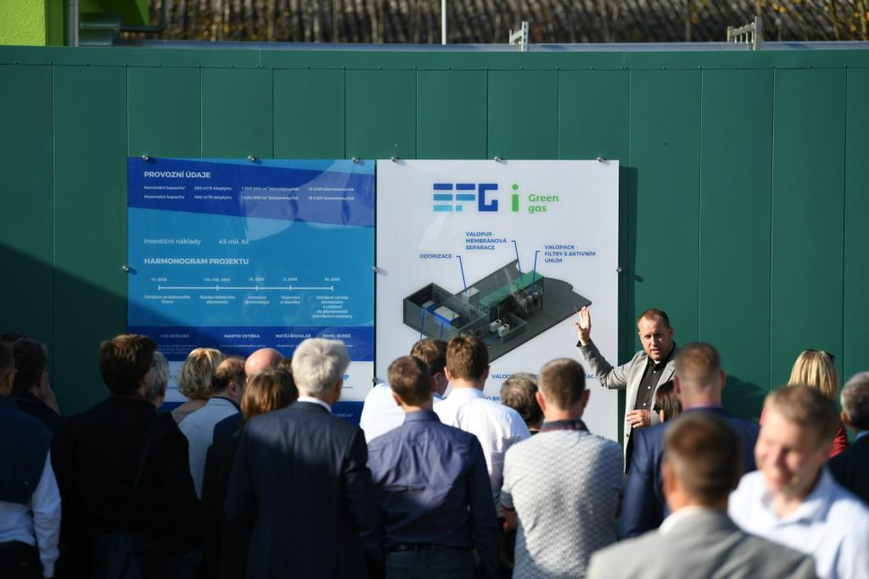

Při slavnostním spuštění úpravny biometanu vysvětluje princip Martin Vrtiška, obchodní ředitel EFG a vedoucí manažer projektu instalace upgradingu v ECR Rapotín

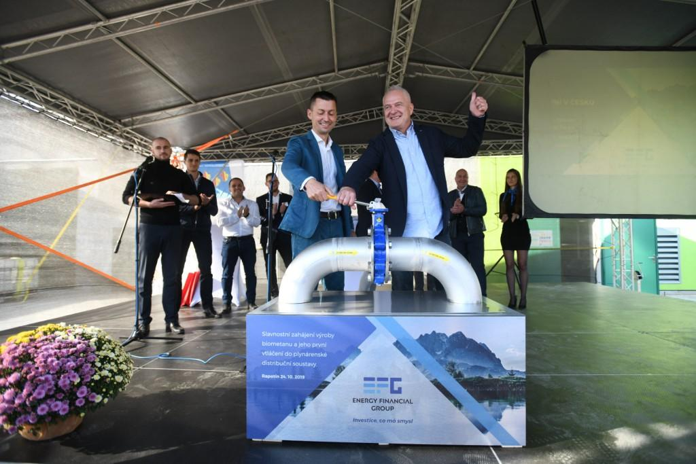

Zprava: Ivo Skřenek, spoluzakladatel a předseda představenstva EFG, a Petr Štěrba, ředitel projektu ECR Rapotín a člen představenstva EFG, společně spouští vtláčení biometanu do sítě

**Pro více informací kontaktujte:**

Marcela Štefcová

**Crest Communications, a.s.**

Ostrovní 126/30

110 00 Praha 1

gsm: + 420 731 613 669

www.crestcom.cz

e-mail: [marcela.stefcova@crestcom.cz](mailto:marcela.stefcova@crestcom.cz)

**Informace pro editory**

Investiční skupina [**Energy financial group a. s. (EFG)**](https://www.ef-group.cz/)prostřednictvím svých dceřiných společností buduje a provozuje od roku 2006 projekty zaměřené na produkci energií z obnovitelných zdrojů. Je lídrem v segmentu energetického zpracování biologicky rozložitelných odpadů a upgradingu bioplynu na biometan využitelný například jako pokročilé palivo. Společností vybudované a spravované moderní [**energetické centrum recyklace (ECR) v Rapotíně**](http://www.ecr-rapotin.cz/) u Šumperka je vybaveno nejmodernější technologií a bylo jedním z prvních zařízení svého druhu v České republice. **EFG** se významně podílí na vývoji nových technologií ve spolupráci s českými univerzitami. Vizí společnosti je podpora odpovědného nakládání s odpady a snaha přispět k rozvoji energetického segmentu šetrného k životnímu prostředí.